https://www.nebraskaria.es/Sobre_Fedicaria.html

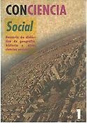
https://dialnet.unirioja.es/revista/5521/A/1997
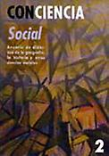
https://dialnet.unirioja.es/revista/5521/A/1998
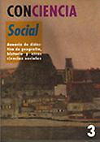
https://dialnet.unirioja.es/revista/5521/A/1999
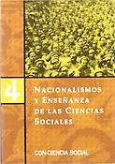
https://dialnet.unirioja.es/revista/5521/A/2000
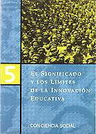
https://dialnet.unirioja.es/revista/5521/A/2001
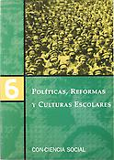
https://dialnet.unirioja.es/revista/5521/A/2002
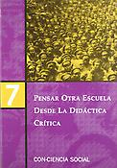
https://dialnet.unirioja.es/revista/5521/A/2003
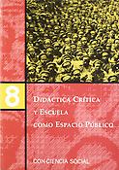
https://dialnet.unirioja.es/revista/5521/A/2004
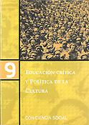
https://dialnet.unirioja.es/revista/5521/A/2005
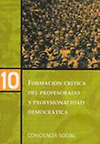
https://dialnet.unirioja.es/revista/5521/A/2006
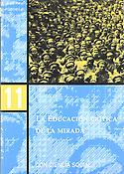
https://dialnet.unirioja.es/revista/5521/A/2007
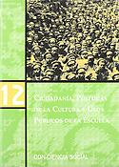
https://dialnet.unirioja.es/revista/5521/A/2008

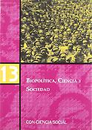
https://dialnet.unirioja.es/revista/5521/A/2009
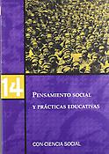
https://dialnet.unirioja.es/ejemplar/255508
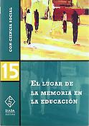
https://dialnet.unirioja.es/revista/5521/A/2011

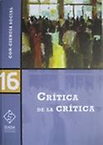
https://dialnet.unirioja.es/revista/5521/A/2012
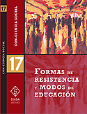
https://dialnet.unirioja.es/ejemplar/349515
https://dialnet.unirioja.es/revista/5521/A/2014

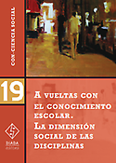

https://dialnet.unirioja.es/revista/5521/A/2015
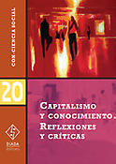
https://dialnet.unirioja.es/ejemplar/470423

SEGUNDA ÉPOCA
1
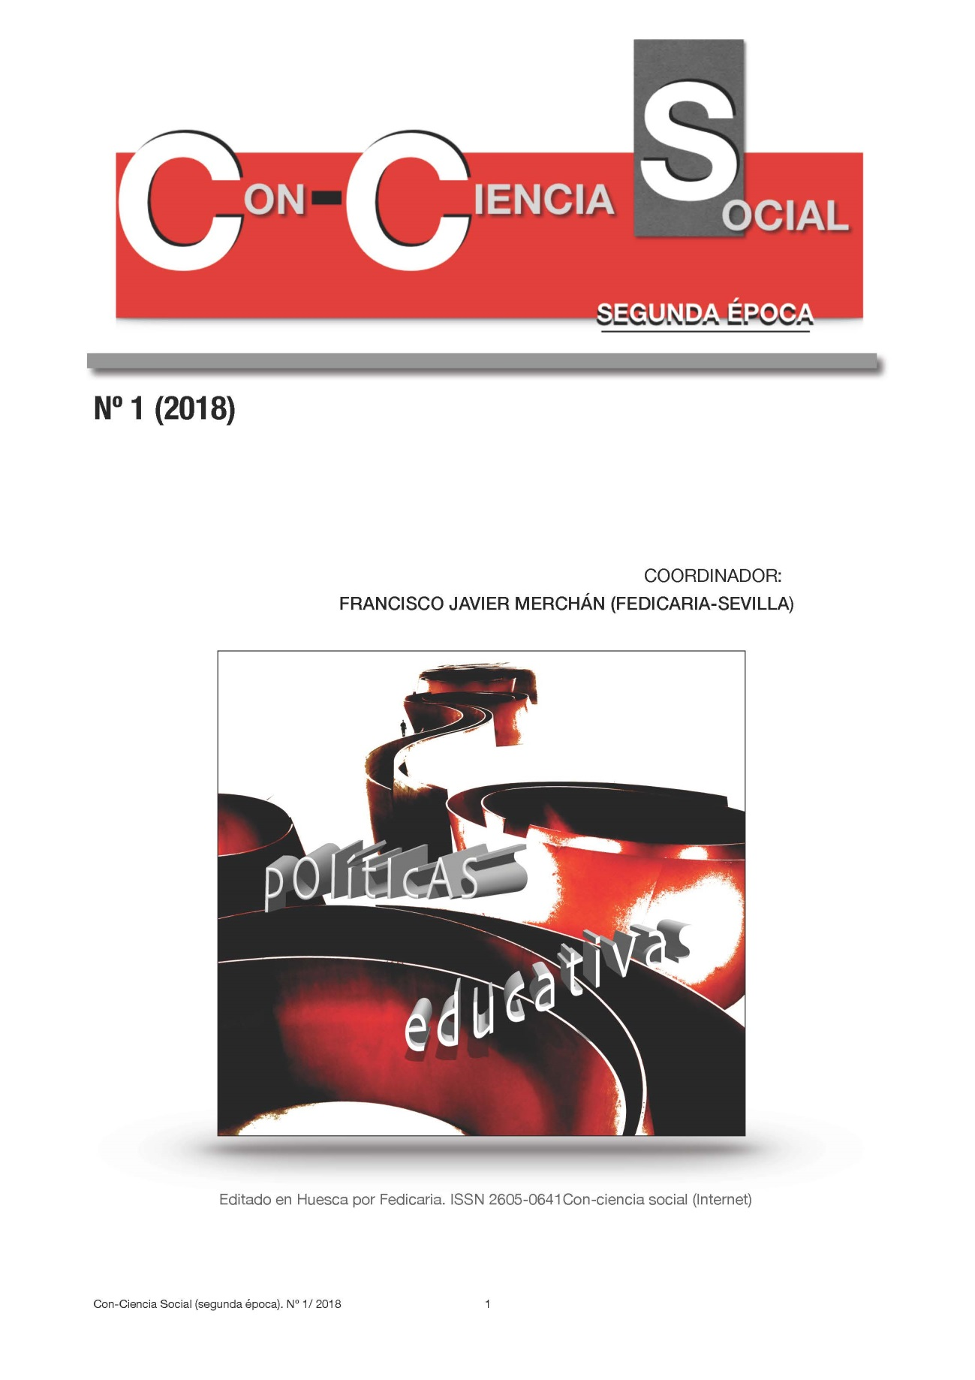
https://ojs.uv.es/index.php/con-cienciasocial/issue/view/1167

https://dialnet.unirioja.es/revista/26288/A/2018
2

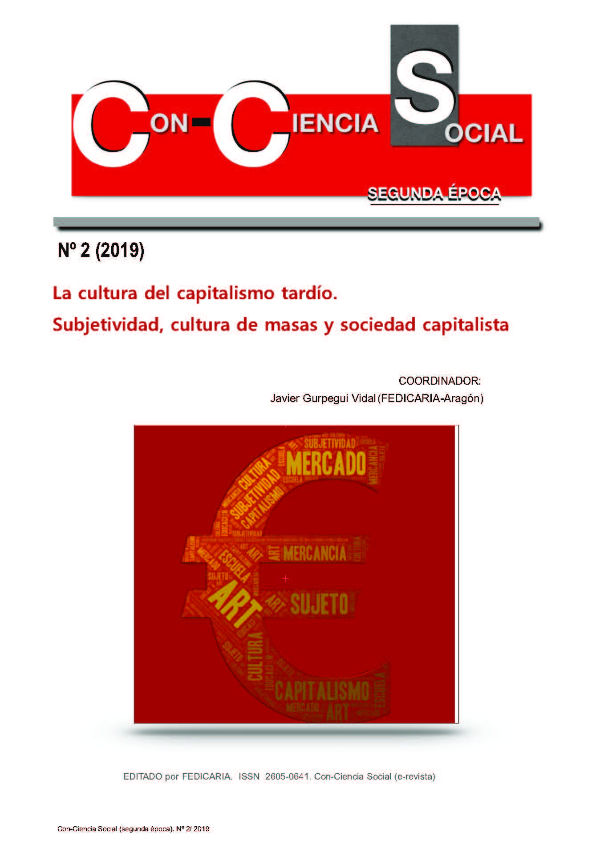
https://ojs.uv.es/index.php/con-cienciasocial/issue/view/1168

https://dialnet.unirioja.es/revista/26288/A/2019
3

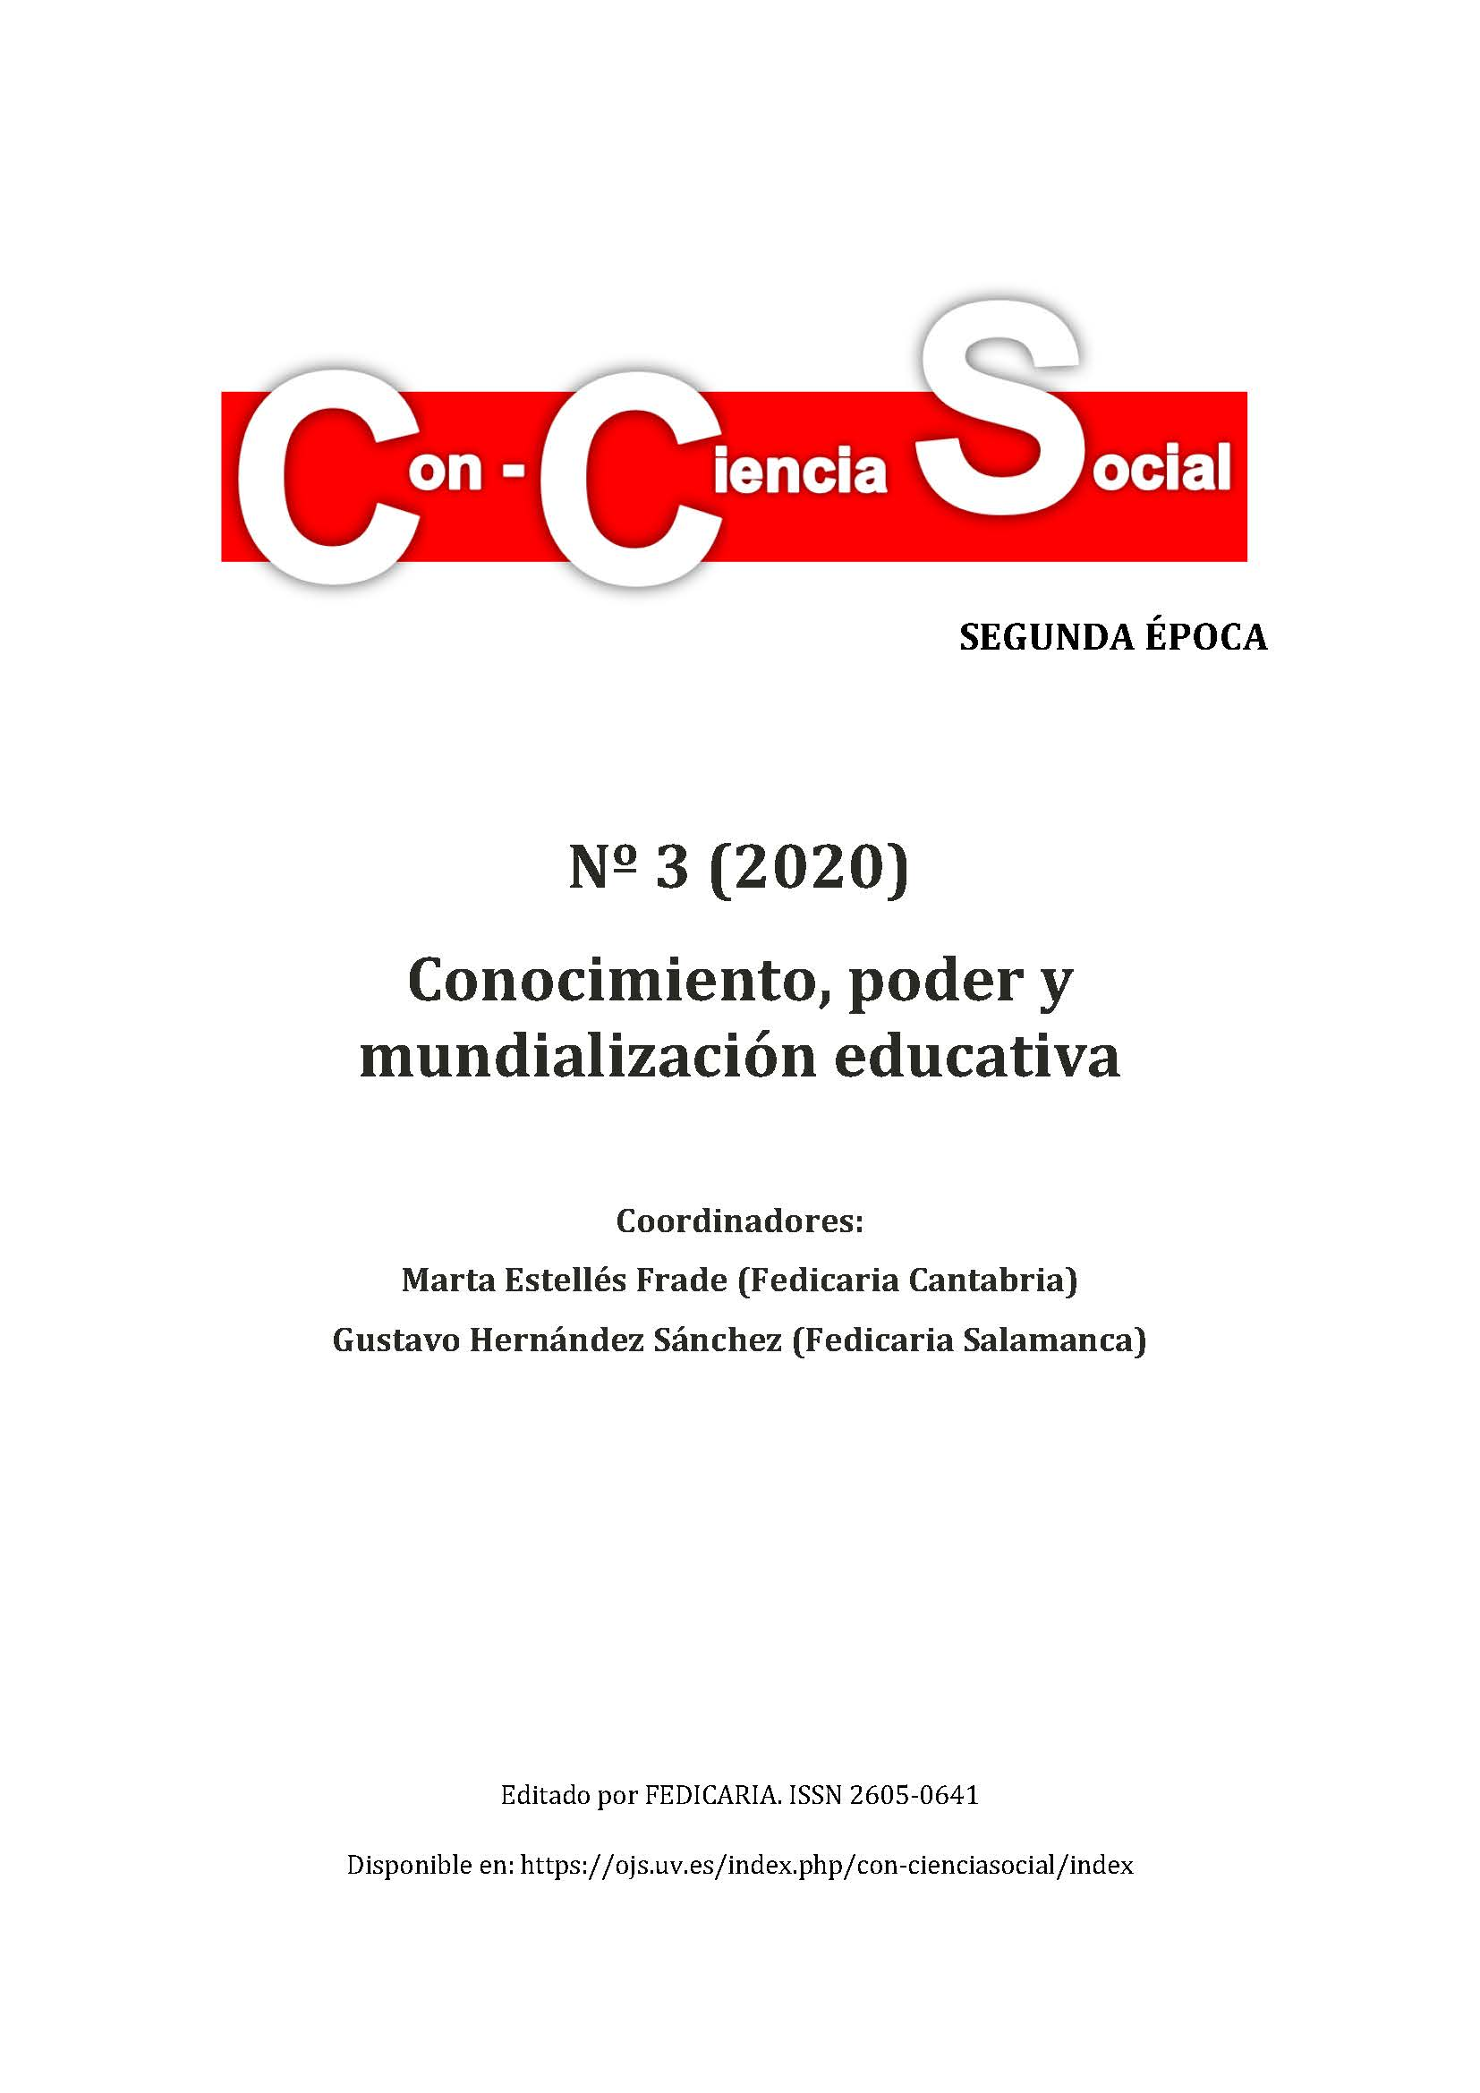
https://ojs.uv.es/index.php/con-cienciasocial/issue/view/1169

https://dialnet.unirioja.es/revista/26288/A/2020
4

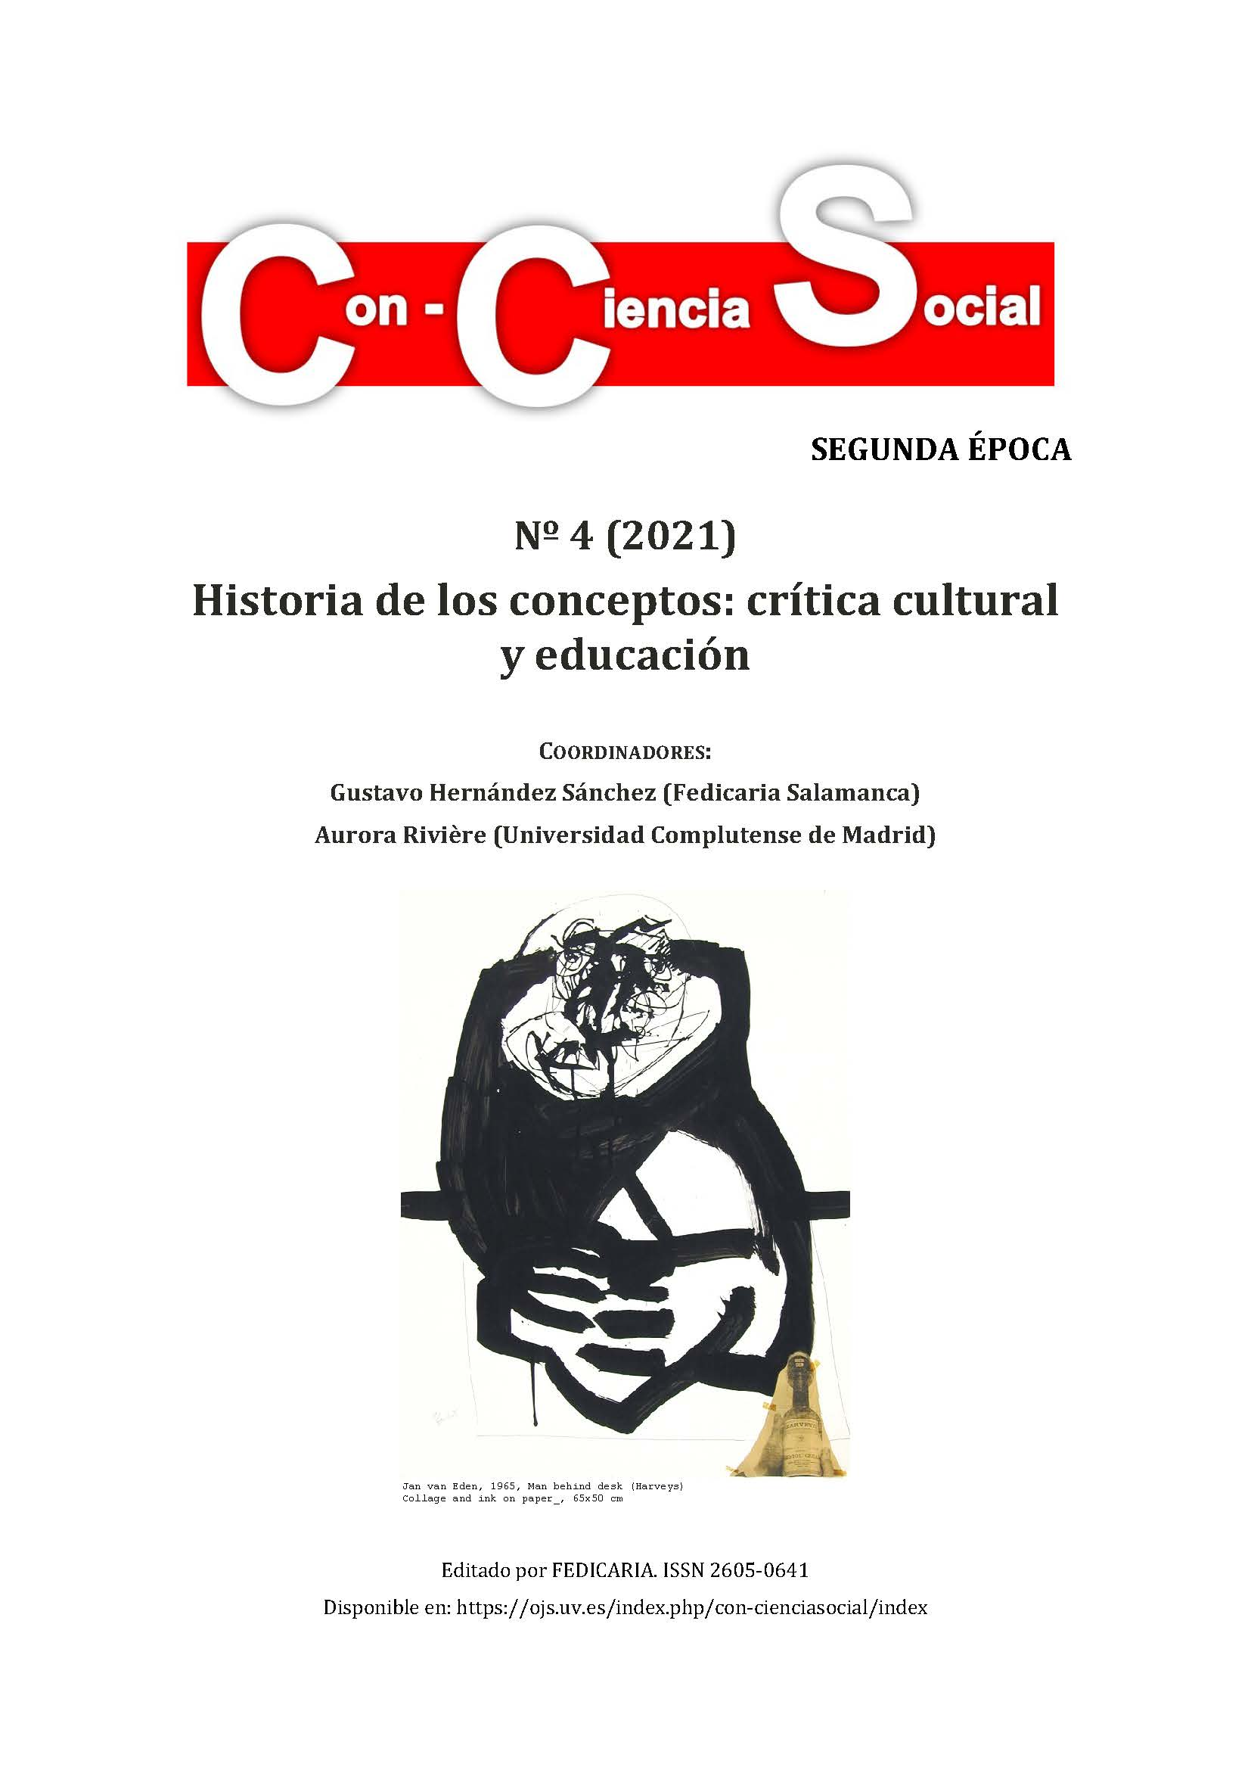
https://ojs.uv.es/index.php/con-cienciasocial/issue/archive

https://dialnet.unirioja.es/revista/26288/A/2021
5
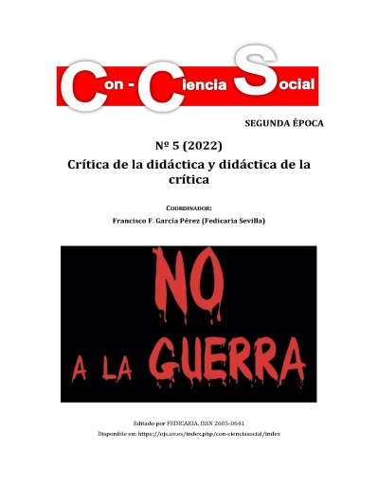

https://ojs.uv.es/index.php/con-cienciasocial/issue/view/1644

https://dialnet.unirioja.es/revista/26288/A/2022
6
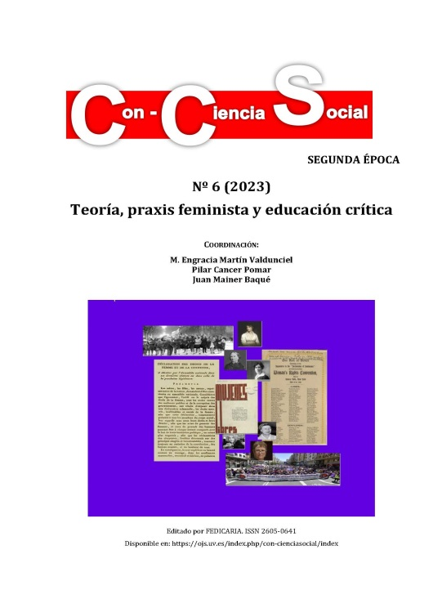

https://dialnet.unirioja.es/revista/26288/A/2023

La Federación Icaria (FEDICARIA) es el resultado de una larga coincidencia y un productivo debate en el campo de la innovación educativa, sustancialmente mantenido en el tiempo con encuentros periódicos de los que han venido dando cuenta respectivas publicaciones de distintas editoriales desde 1991 (para más información ver ENCUENTROS). En efecto, desde ese año grupos de profesores de Universidad, de Enseñanzas Medias y de Enseñanza Primaria procedentes de diferentes lugares del Estado han mantenido intensa relación con el resultado de una amplia producción intelectual que va desde la elaboración de materiales didácticos y el desarrollo colaborativo de investigaciones en el terreno de la didáctica de las Ciencias Sociales a trabajos de historia social de la escuela y el curriculum, sobre formación del profesorado, y, en general, relativos al pensamiento crítico en el ámbito de la educación y la cultura.
Partían estos grupos de similares referentes intelectuales vinculados a la teoría crítica y a diversas corrientes de pensamiento relacionadas con las tradiciones marxistas. A lo largo del tiempo se fortalecieron los vínculos de trabajo y colaboración entre los grupos y se perfiló la idea de constituir una plataforma de trabajo intelectual capaz de influir en la enseñanza de las Ciencias Sociales y con la meta de repensar cómo entender y hacer efectivos los postulados del pensamiento crítico y contrahegemónico en la realidad escolar en la que actuamos y sobre la que pensamos. Y sobre una plataforma de pensamiento que puede considerarse compartida, también se manifiesta en la Federación Icaria una clara pluralidad de ideas y enfoques.
FEDICARIA es una asociación de carácter restringido y absolutamente ajena a cualquier finalidad de lucro o de promoción profesional que se ha configurado a través del compromiso en el trabajo y en la coincidencia de ideas. Es independiente de cualquier poder, organismo oficial, partido o sindicato. El carácter restringido de la federación no conlleva una voluntad de aislamiento, sino que, por el contrario, FEDICARIA aspira a tener una presencia pública de tipo intelectual y permanecer abierta a la comunicación, en el ámbito nacional e internacional, con otros grupos y/o personas. Para ello FEDICARIA lleva a cabo diversas actividades e iniciativas como la de esta misma página web y la publicación de un anuario que puede considerarse el principal medio de expresión de la Federación: Con Ciencia Social.

La revista Con-Ciencia Social, ligada a la Federación Icaria (Fedicaria), asume un amplio espectro temático de contenidos relacionados con la crítica social e histórica del pensamiento, la cultura y la educación. Los artículos y trabajos que se publiquen en Con-Ciencia Social deben ser originales e inéditos en español y pueden ser resultado de investigaciones, análisis de experiencias o revisiones de estados de la cuestión.
La revista se dirige, especialmente, al profesorado de diferentes niveles educativos, investigadores, estudiantes universitarios, trabajadores y trabajadoras de ámbitos culturales que puedan ser interpelados por las perspectivas y contenidos de la revista y a la comunidad social en general interesada por las temáticas aquí abordadas.

